附件1
日程安排

时间 | 内容 | 讲者 | 主持人
14:00-14:05 | 致辞 | 张 林 山东省医学会秘书长 | 徐永萍 山东省医学会 围产医学分会 副主任委员
14:05-14:50 | 新形势下孕期营养管理 | 马玉燕 山东省医学会围产医学分会主任委员 | 徐永萍 山东省医学会 围产医学分会 副主任委员
14:50-14:53 | 宣传片 |  | 徐永萍 山东省医学会 围产医学分会 副主任委员
14:55-15:40 | 产后出血的多学科协作 | 王谢桐 山东省医学会围产医学分会名誉主任委员 | 徐永萍 山东省医学会 围产医学分会 副主任委员
15:45-16:30 | 答 疑 |  | 徐永萍 山东省医学会 围产医学分会 副主任委员

附件2
直播与回放操作指南

一、手机端操作
1.查找微信公众号“山东省医学会”并关注，也可以扫描下方二维码关注。
2.进入公众号，点击左下角“战疫在线”—“ 学术直播”即可观看直播。
二、电脑端操作
电脑端安装“微信PC端”，登录微信，操作同上。
三、视频回放，操作同上。

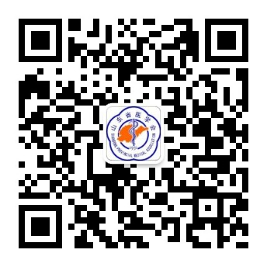
“山东省医学会”微信公众号

